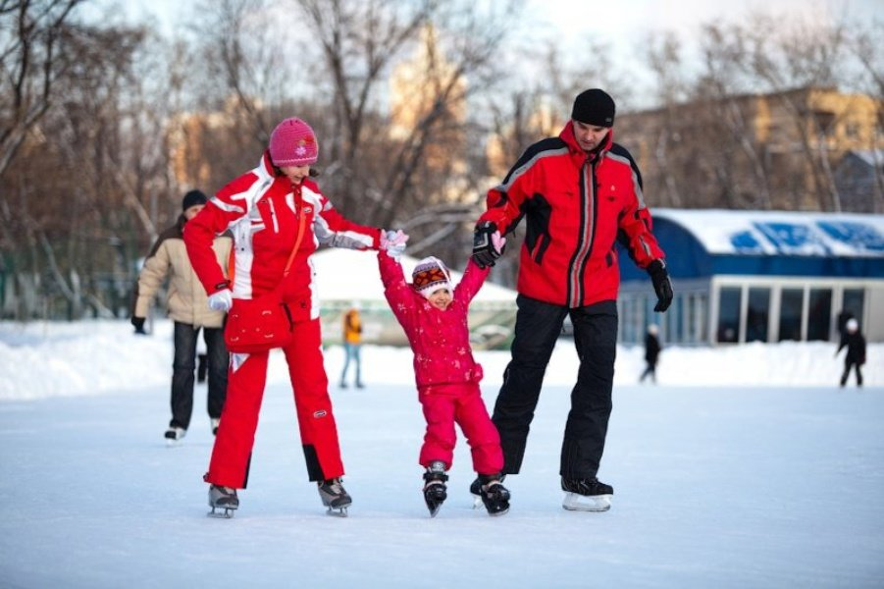
Зимние забавы для всей семьи
Для детишек зима- очень веселая и интересная пора! Пожалуй, никакое другое время года не может порадовать нас таким большим разнообразием игр и развлечений на свежем воздухе!
Катание на лыжах. Лыжные прогулки – едва ли не лучший вид активного отдыха всей семьей зимой. Уже в 3-4 года ваш ребенок сможет кататься и 20, и 30 минут, скатываться с маленьких горок и даже ездить на буксире. Многие малыши любят кататься на «коротышках», для которых не нужна лыжная трасса, а, значит, и особых проблем не будет. В целом, это наименее безопасный вид зимнего отдыха всей семьей. Разумеется, кататься следует в парковой зоне, либо за городом, либо в том районе города, где движение автотранспорта отсутствует.
Катание на коньках. Наиболее подходящий период для освоения этого стремительного и изящного вида спорта – 3-5 лет. Катание на коньках, укрепляет стопу и голеностоп, поэтому полезно любому ребенку! В идеале ботинок должен сидеть плотно, если на ноги ребенка надеты колготки и одна пара шерстяных носков. В отличие от лыж, занятие коньками сопряжено определенным риском. Не ходите на каток в те дни, когда на нем катается много людей. Падения исключить невозможно, поэтому постарайтесь, чтобы ребенок был одет в плотную одежду. Позаботьтесь о том, чтобы, по крайней мере, затылок был хорошо защищен (например, толстым слоем мягкой ткани). Не отходите от малыша ни на шаг, чтобы в случае необходимости поддержать его и избежать падений.

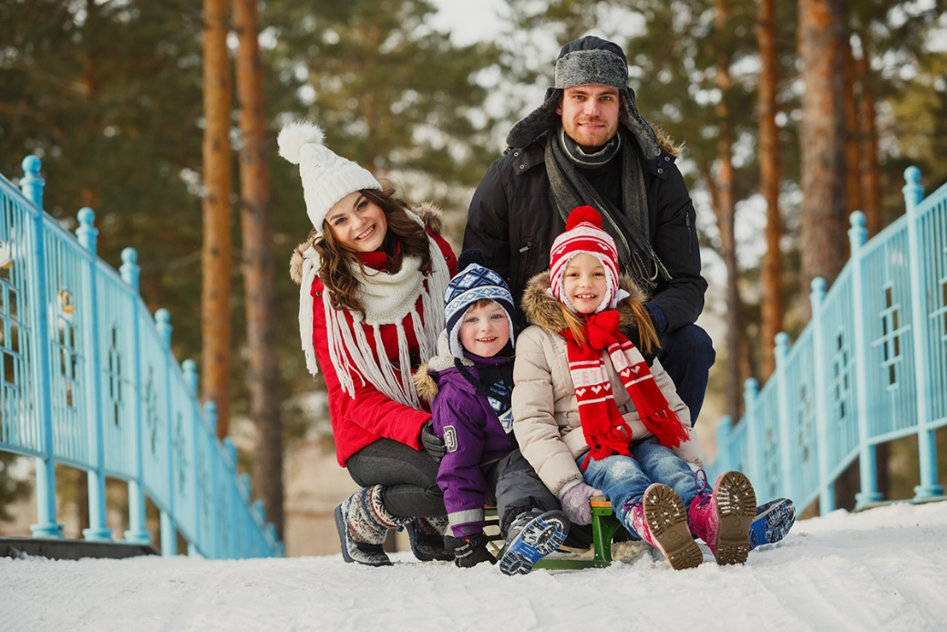

Катание на санках. Чтобы зима для вашей семьи не прошла даром, приобретите "транспорт" для катания с гор и обычных прогулок. Это могут быть санки или ледянка. В отличие от других зимних развлечений, которые связаны с активным движением, для прогулки на санках одеться надо потеплее. В последнее время стало распространено такое зимнее развлечение, как тюбинг. Это своего рода тоже санки, которые используются для катания с больших и длинных спусков. Кататься с горки на санках нежелательно. На тюбинге возможно возникновение опасных ситуаций по причине высокой скорости. Катание с горки. Одно из любимейших детских забав зимой. Правда многие малыши до определенного возраста боятся кататься на горке. В этом случае поддержка и страховка со стороны взрослых необходима. Объясните своему ребенку, что на горке надо соблюдать правила: дисциплину и последовательность. Убедитесь в безопасности горки: перед катанием внимательно изучите местность. Спуск не должен выходить на проезжую часть, а малышей лучше катать с пологих снежных горок, причём в немноголюдных местах и при отсутствии деревьев, заборов и других препятствий. Игры около дома. Зима тем и хороша, что за развлечениями далеко ходить не надо! Достаточно просто выйти из дома всей семьей, вдохнуть свежий морозный воздух и поиграть в снежки. Или всей семьей слепить Снеговика, а еще можно построить снежный тоннель или лабиринт! Сделать Ангела на снегу или просто поваляться в сугробе! Главное-не лениться, правильно одеться и- бегом на улицу за здоровье и хорошим настроением!
Подготовила инструктор по физической культуре Меланьина И. Н.

